**Level 2**

لو مشيتوا على نفس اللى انا طالبه منكوا و نفذتوه بالحرف هنعمل مستوى عالى..

1. **Level Overview:**

الخريطة زاد على طولها ضعفين الطول القديم ...

هركليز بيبتدى المستوى ده مختلف خالص عن لوجيك المستوى اللى فات ... ف المستوى ده مش هيقدر يضرب غير بالضربة العادية (النورمال بانش والباور بانش) ....

هركليز بيقابله ف المستوى ده شوية عقبات وشوية متعة للمستخدم هيبقا فيه اوبجكتس تنقله من مكان لمكان بطريقة سريعة...

هيبقا فيه طيور بتهاجمه بس المرة دى تأثير هجوم الطيور مختلف...

هيبقا فيه انيميشن متوزع على طول الخريطة سواء جرافيكس او بيأثر على هركليز...

هركليز بيكسب ف حالة واحدة بس ... وهو انه بيوصل لاخر الخريطة قبل وقت محدد ويكون جمع كل حروف اسمه اللى بتكون متوزعة على الخريطة كلها....

1. **Objects Description:**

* Graphics:
  + Chicken (Red - Brown)
  + Dinosaur
  + T-Rex
* Affective:
  + Coin
  + SandGlass
  + Letter
  + Wall
  + Vulture
  + Swing
  + Wagon
  + Camel

Coin:

نوع واحد الـ(جولد) يزيد الـ(سكور) بعشرة

SandGlass:

ساعة رملية متحركة بالانيميشن بتدل على مرور الوقت هتبقا موجودة فـ(الهاد)

Letter:

الحرف اللى بيمثل كلمة هركليز

Wall:

حيطة محطوطة اودام هركليز بتمنعه من انه يعدى الا لو دمره

Vulture:

طيور بتطير فوق هركليز بترمى عليه بيض .. لو البيض جه ف هركليز.. التايمر بيقل بعشر ثوانى

Swing:

ميزان من طرفين الطرف الاول فيه حجر تقع عليه والطرف التانى هركليز واقف عليه .. يحدفه مكان بعيد

Wagon:

عربية ... هركليز لو وقف عليها بتمشى بسرعة اكبر من ماشية هركليزالعادية

Camel:

اول مهركليز بيقف عليه بياخده ويمشى لاخر الشاشة.. بتعبرعن نهاية المستوى وانتقاله لمستوى الوحش ..

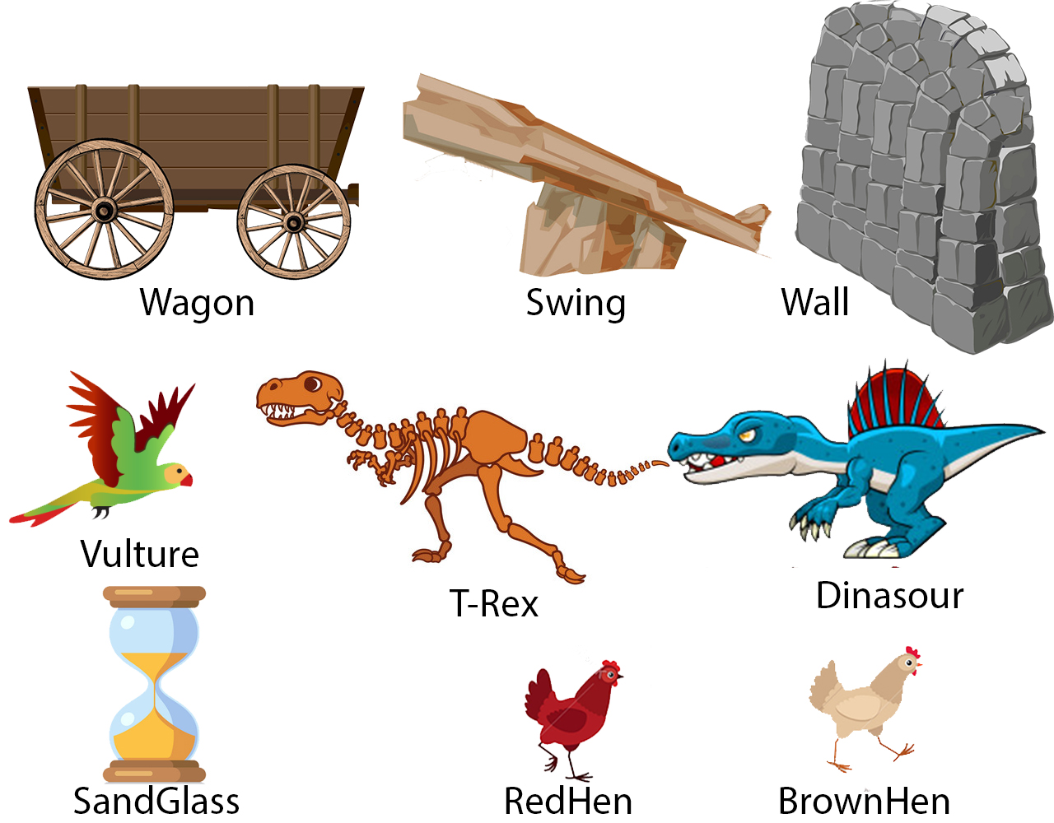

1. **Notes:**

قبل التعديل ف كلاس الـ(بلاى سكرين) اللى هيحتاج يعدل حاجة او يضيف سطر كود جديد يكلمنى الاول ... **لازم** ..

قبل متبدأوا ف التاسكات لازم تراجعوا الشغل القديم اللى ممكن يأثر على الشغل الجديد  
يعنى مثلا الحاجات اللى كنتوا بتطبقوا عليها البوسيشن بشكل هارد ...

زى العصير اللى لسا بيبان ف المستوى التانى ان هركليز بياخده

زى البلوك (الحجر) برضو بيبان الكوليجن بتاعه ف المستوى التانى

زى النطة بتاعة هركليز متهندله بس ع المستوى الاولانى

دول بس اللى خدت بالى منهم

فلو فيه اى حاجة كنتوا بتطبقوها ع المستوى الاول بس .. ارجعوا عدلوها الاول و بعد كدا بصوا ع التاسكات

الكوين ف المستوى التانى مش هنحطها بشكل عامودى او افقى عايزين نحطها مع نطة هركليز سواء وهو راكب العربية او وهو بينط من (السوينج)...

العربية ليها مكان مخصص ف الخريطة .. طريق طويل ومفهوش زحمة

السوينج ليها مكان مخصص..

عشان نتجنب الزحمة اللى حصلت ف المستوى الاول ... قسمت الخريطة لخمس اجزاء...

* Blue Section
  + Hills (obstacles)
  + Coins
  + Letter (H)
* Green Section
  + Wagon
  + Vultures
  + Coins
  + Letter (E)
* Yellow Section
  + Wall
  + Vultures
  + Letter (R)
* Brown Section
  + Swing
  + Coins
  + Letter (C)
* Red Section
  + Boosting (speed)
  + Vultures
  + Letter (U)
  + Wagon
  + Letter (L)
  + Letter (E)
  + Wall
  + Letter (S)
  + Camel (Game End)

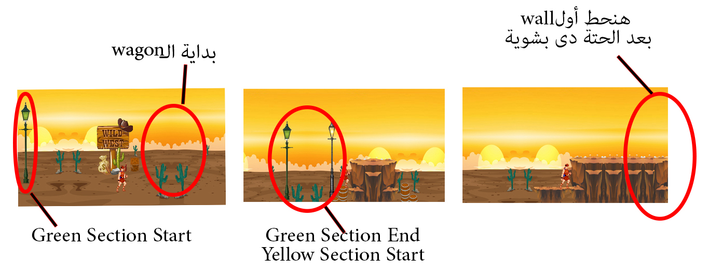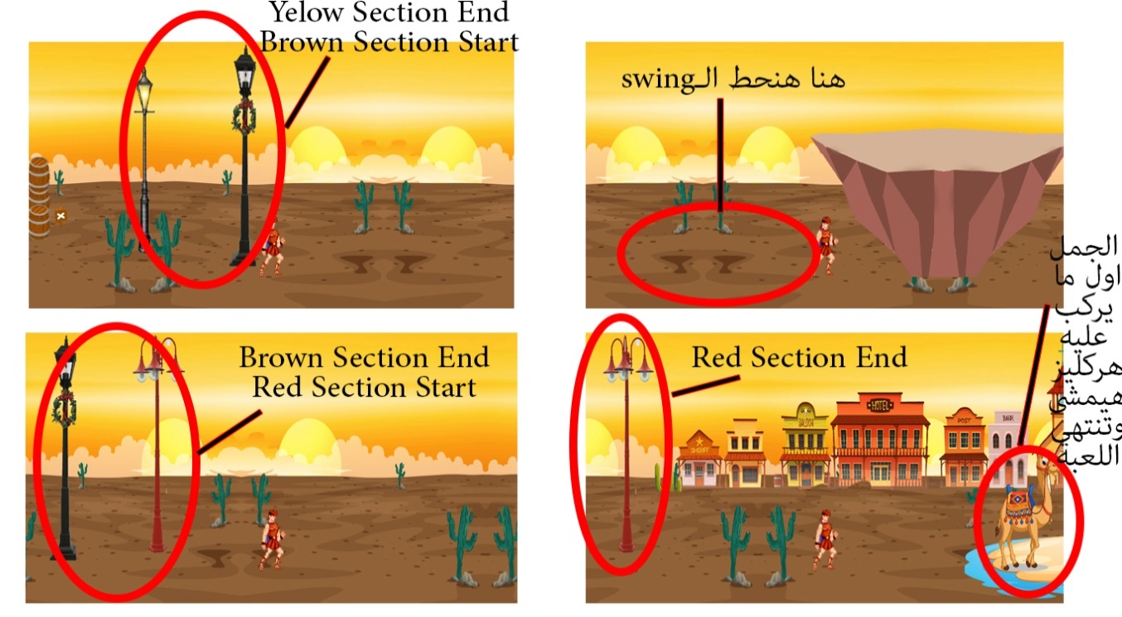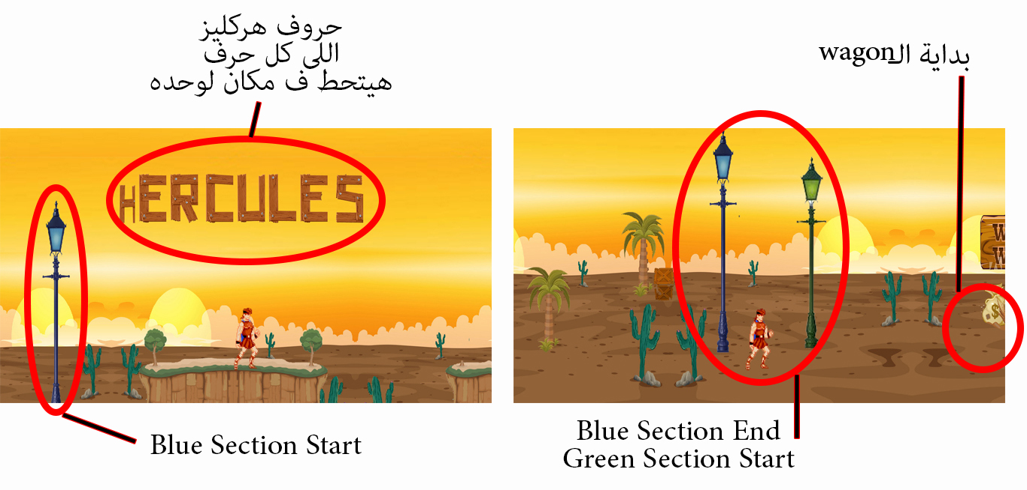

مينفعش اتنين يبقوا شغالين ف نفس السيكشن ف وقت واحد ... كل واحد فينا شغال ف سكشن و هنبدل على حسب التاسكات

العواميد اللى ف الخريطة دى هتتشال ف الاخر .. هنا بس عشان نعرف تقسيمة الاجزاء...

الصور موجودة ف فولدر السبرايت ف فولدر اسمه ليفل 2....

1. **Tasks:**

* **Osama:**
  1. **Letter**
  2. **Dinosaur**
* **Omar:**
  1. **Swing**
  2. **T-Rex**
* **Saeed:**
  1. **Camel (Game End)**
  2. **Chicken**
  3. **Coin**
* **Sherif:**
  1. **Wagon**
  2. **Vulture**
* **Youssef:**
  1. **Wall**
  2. **SandGlass (HUD)**

**الاولوية بنفس الترتيب**

1. **Testing:**

Saeed Tests Sherif

Osama Tests Youssef

Omar Tests Osama

Sherif Tests Omar

Youssef Tests Saeed